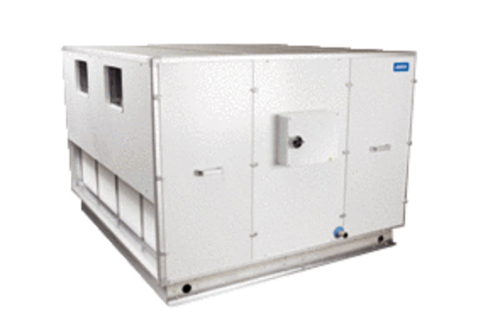Luft-Luft Wärmerückgewinnungs-Zentralgerät Reco-Boxx 4000 ZX-LVerpackungseinheit: 1 StückSortiment: 19
Artikelnummer: 0040.0370Hersteller: AEREX

